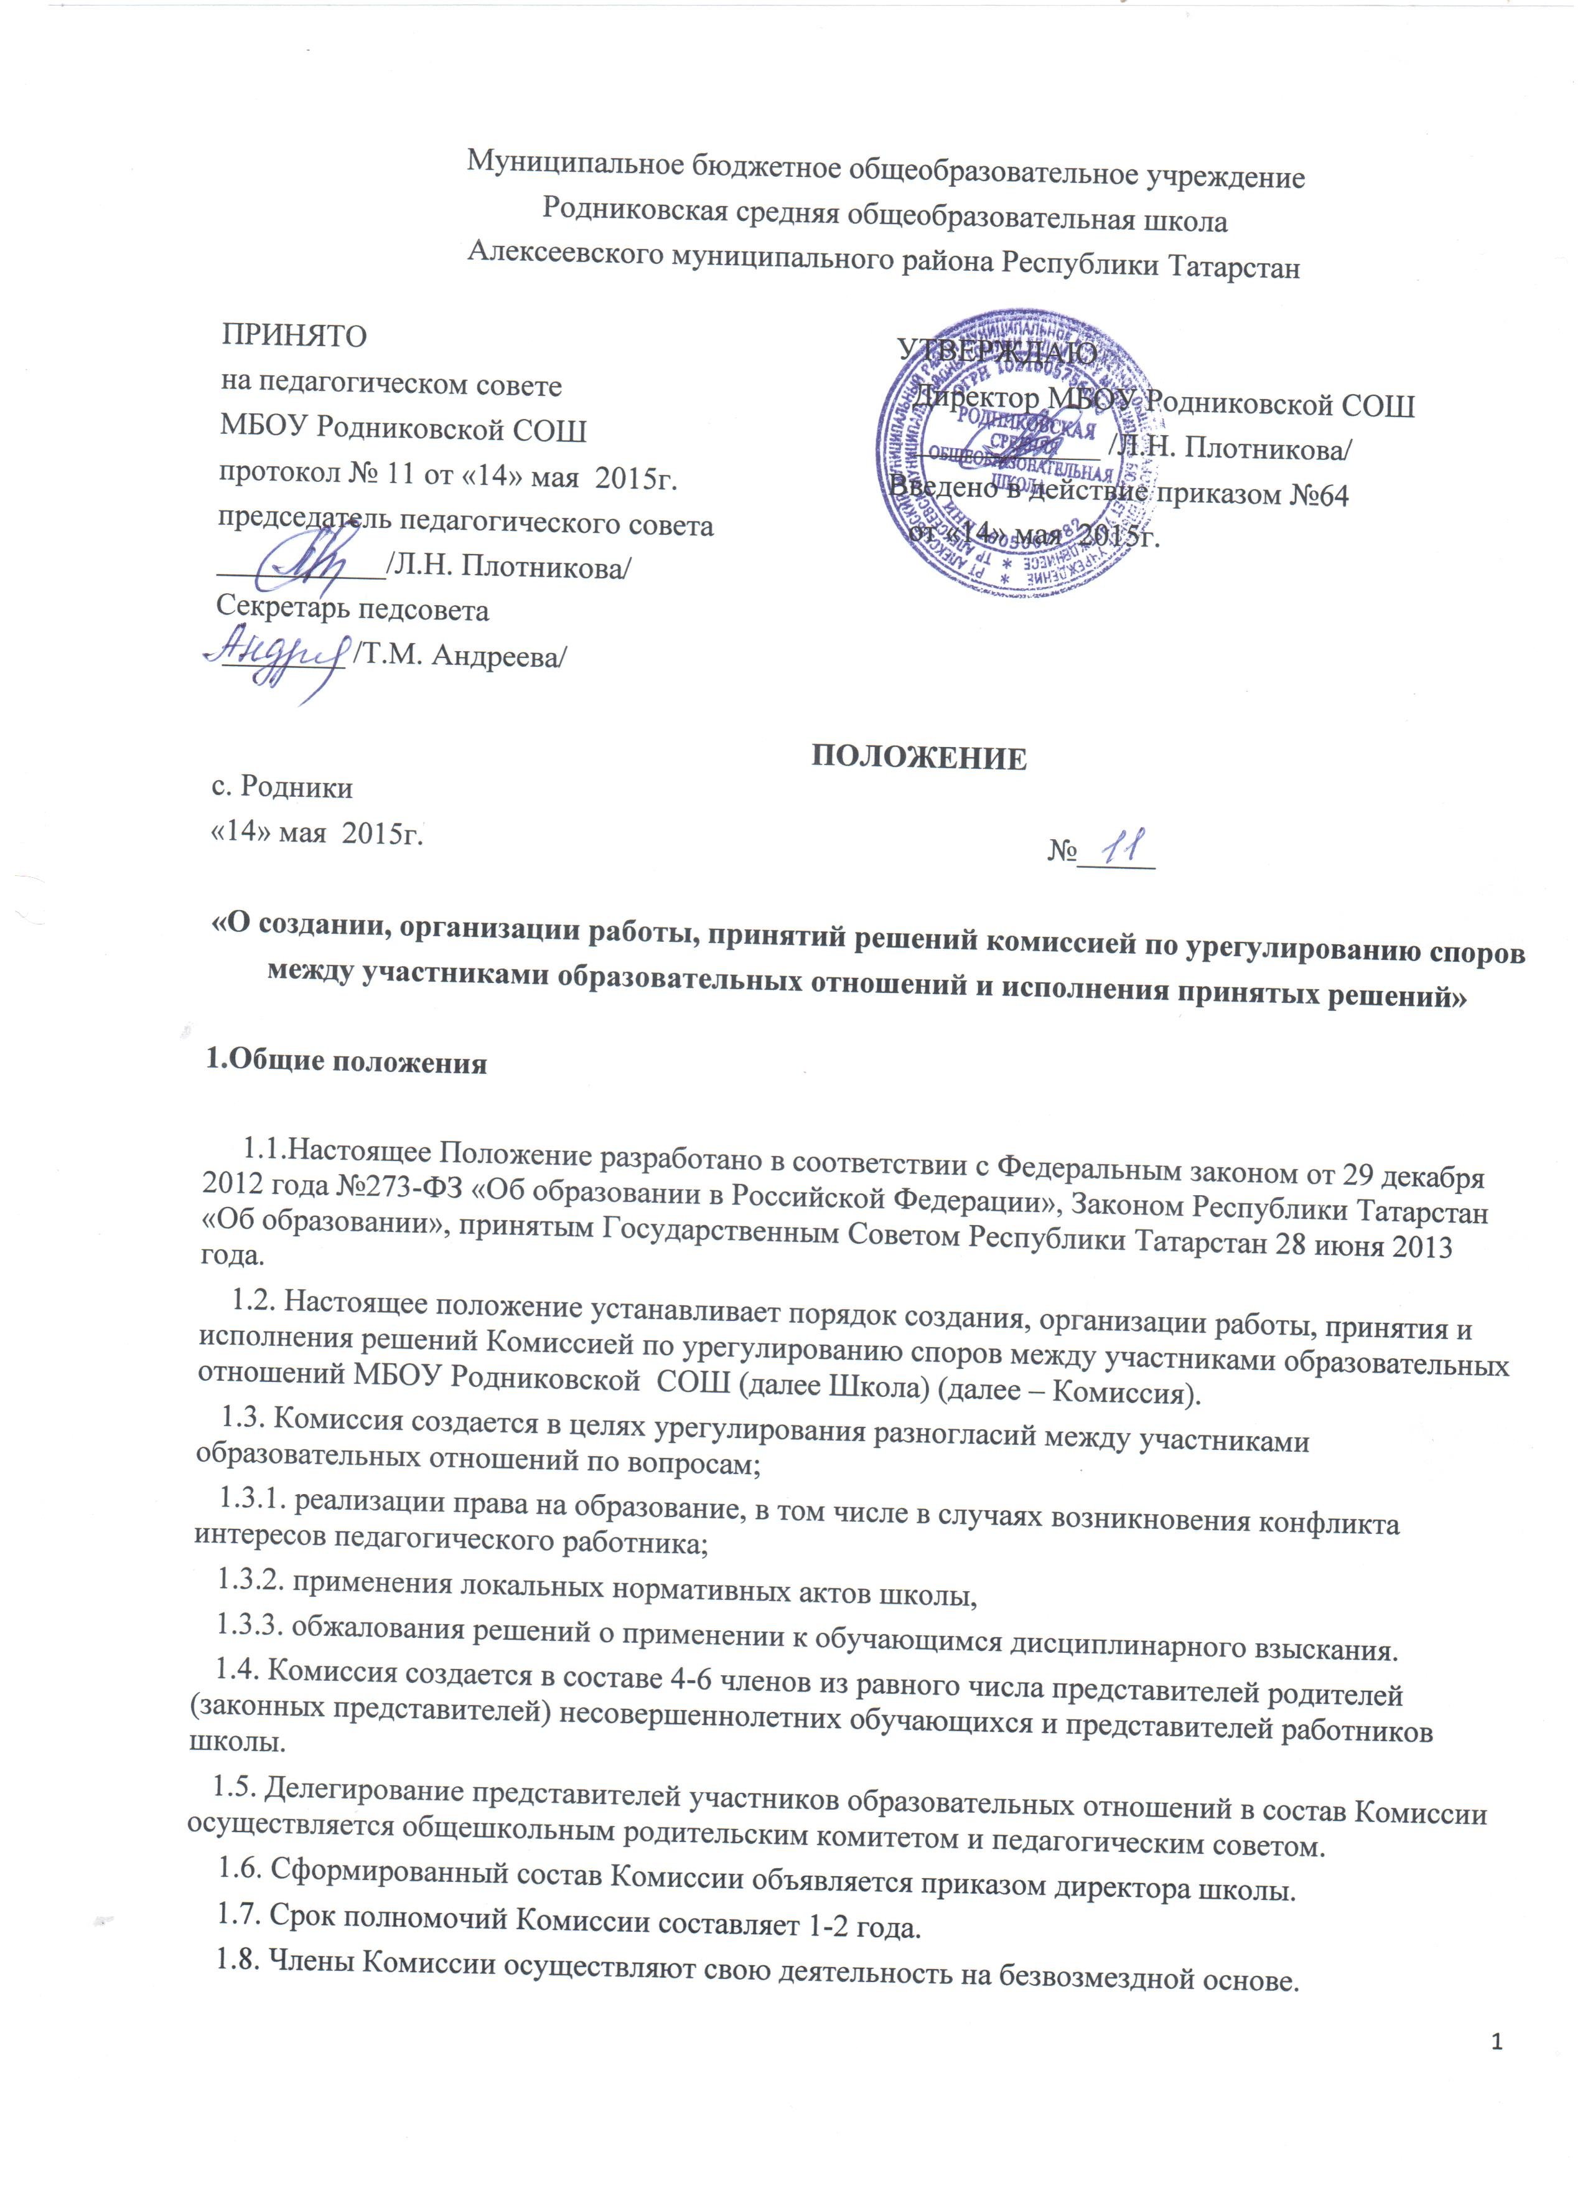

1.9. Досрочное прекращение полномочий члена Комиссия осуществляется:
1.9.1. на основании личного заявления члена Комиссии об исключении из его состава;
1.9.2. по требованию не менее 2/3 членов Комиссии, выраженному в письменной форме;
1.9.3. в случае отчисления из школы обучающегося, родителем (законным представителем) которого является член Комиссии, или увольнения работника – члена Комиссии.
1.10. В случае досрочного прекращения полномочий члена Комиссии в ее состав избирается новый представитель от соответствующей категории участников образовательного процесса в соответствии с п.1.4 настоящего Положения.

  - В целях организации работы Комиссия избирает из своего состава председателя и секретаря.
  - Комиссия собирается по мере необходимости. Решение о проведении заседания Комиссии принимается ее председателем на основании обращения (жалобы, заявления, предложения) участника образовательных отношений не позднее 5 учебных дней с момента поступления такого обращения.
  - Обращение подается в письменной форме. В жалобе указываются конкретные факты или признаки нарушений прав участников образовательных отношений, лица, допустившие нарушения, обстоятельства.
  - Комиссия принимает решения не позднее 10 учебных дней с момента начала его рассмотрения. Заседание Комиссии считается правомочным, если на нем присутствовало не менее 3/4 членов Комиссии.
  - Лицо, направившее в Комиссию обращение, вправе присутствовать при рассмотрении этого обращения на заседании Комиссии. Лица, чьи действия обжалуются в обращении, также вправе присутствовать на заседании Комиссии и давать пояснения.
  - Для объективного и всестороннего рассмотрения обращений Комиссия вправе приглашать на заседания и заслушивать иных участников образовательных отношений. Неявка данных лиц на заседание Комиссии либо немотивированный отказ от показаний не являются препятствием для рассмотрения обращения по существу.
  - В Комиссию вправе обращаться сами обучающиеся, их родители (законные представители), в том числе, от собственного имени, педагоги, руководящие работники школы. Комиссия принимает решение простым большинством голосов членов, присутствующих на заседании Комиссии.
  - В случае установления фактов нарушения прав участников образовательных отношений Комиссия принимает решение, направленное на восстановление нарушенных прав. На лиц, допустивших нарушение прав обучающихся, родителей (законных представителей) несовершеннолетних обучающихся, а также работников школы, Комиссия возлагает обязанности по устранению выявленных нарушений и (или) недопущению нарушений в будущем.
  - Если нарушения прав участников образовательных отношений возникли вследствие принятия решения школой, в том числе вследствие издания локального нормативного акта, Комиссия принимает решение об отмене данного решения школой (локального нормативного акта) и указывает срок исполнения решения.
  - Комиссия отказывает в удовлетворении жалобы на нарушение прав заявителя, если посчитает жалобу необоснованной, не выявит факты указанных нарушений, не установит причинно-следственную связь между поведением лица, действия которого обжалуются, и нарушением прав лица, подавшего жалобу или его законного представителя.
  - Решение Комиссии оформляется протоколом.
  - Решение Комиссии обязательно для исполнения всеми участниками образовательных отношений и подлежит исполнению в указанный срок.

- Заключительные положения

  - Положение о комиссии по урегулированию споров между участниками образовательных отношений вывешиваются в школе на информационном стенде и на официальном сайте школы для всеобщего ознакомления.

